**Guitarra 80005**

**Fase 1 Reconocimiento**

Ana María Tibaduiza Vega

Grupo 181

Universidad Nacional Abierta y a Distancia UNAD

Escuela de Ciencias Sociales, Artes y Humanidades

Música

Septiembre 2020

**Introducción**

Escuchar música es una acción que se hace casi a diario, pero por lo general no se presta mucha atención a todos los elementos que componen una pieza musical. Es importante darle relevancia a cada uno de los detalles sonoros y contextuales, porque son los elementos que crean originalidad y hacen que la canción sea lo que es, al tener en cuenta esos detalles se genera una escucha consciente.

**Objetivo general**

Generar una escucha musical consciente, teniendo como base una canción de gusto musical personal, para lograr una identificación y un análisis de los diferentes elementos contextuales y elementos sonoros de dicha canción, para tener presentes cada uno de los detalles y no solo la lírica.

**Objetivos específicos**

* Identificar los instrumentos musicales que intervienen en una canción.
* Enfatizar la guitarra como instrumento principal y tener en cuenta sus características sonoras (Tipo de guitarra, interpretación, sonido).
* Conocer e indagar sobre el autor, el intérprete y el origen de la canción.

**Tabla de contenidos**

Desarrollo de actividades 1

Link canción elegida 1

Argumentación 1

Participación en el foro 2

Conclusión 4

Bibliografía 5

**Lista de figuras**

Figura 1. Postulación de canción en el foro. 2

Figura 2. Opinión al comentario de un compañero. 2

Figura 3. Opinión al comentario de un compañero. 3

**Desarrollo de actividades**

**Link canción elegida.**

<https://www.youtube.com/watch?v=bOozZMm698I>

**Argumentación.**

La canción que elegí tiene como título Siento que te amo interpretada por la agrupación colombiana Los voceros de Cristo junto al Cantante guatemalteco Bani Muñoz. Esta es la versión más reciente lanzada por la agrupación en el álbum Uniendo Generaciones grabado en vivo del año 2017, la primera versión fue lanzada en el año 2002. En esta canción el instrumento musical protagonista es la guitarra española con un sonido limpio y brillante, también se disfruta del acompañamiento realizado por dos guitarras eléctricas que durante la canción hacen pequeños arreglos y estos hacen que se llegue a tener un ambiente más agradable, una guitarra electroacústica que hace una excelente base armónica para la guitarra protagonista, un piano, un contrabajo en lugar de un bajo eléctrico, una batería y varios elementos de percusión. El compositor e intérprete de esta canción es Álvaro Gómez, expresa lo que siente en su corazón por el creador de todo, Dios. Es el enfoque principal de la lírica. Desde la primera vez que escuche la canción me gustó mucho la interpretación de la guitarra española y al investigar un poco sobre la agrupación y escuchar otros de sus temas, el señor Álvaro Gómez fue de gran inspiración para mí, su virtuosismo al interpretar la guitarra para mí fue fenomenal, su humildad y carisma hicieron que de una u otra forma logrará conectarme con lo que él expresa a través de su instrumento. El género interpretado es un bolero, género que lentamente ha ido desapareciendo en América Latina y el saber que hay agrupaciones como esta que reviven estos hermosos sonidos, añadiendo sonidos frescos es de admirar, ya que, actualmente incursionar en la industria con un género como este no es tan fácil. Álvaro David Gómez, hijo del señor Álvaro Gómez es quien ha impulsado todo este proyecto y ha acompañado a su padre 24 de los 46 años de trayectoria que ya tiene la agrupación.

**Participación en el foro.**

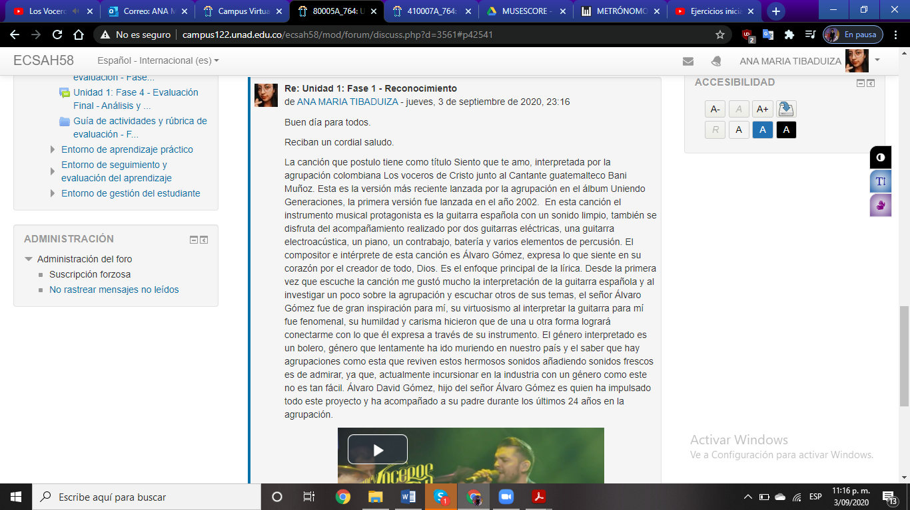

*Figura 1*. Postulación de canción en el foro

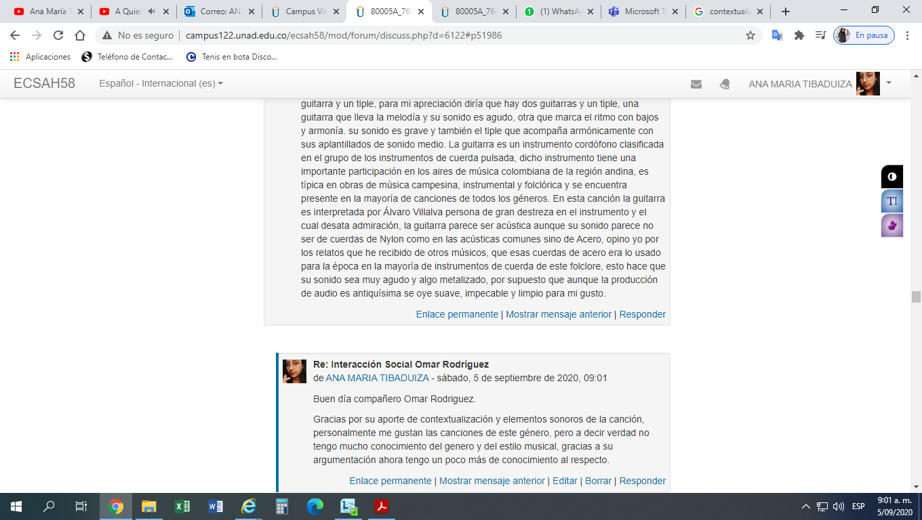

*Figura 2*. Opinión al comentario de un compañero

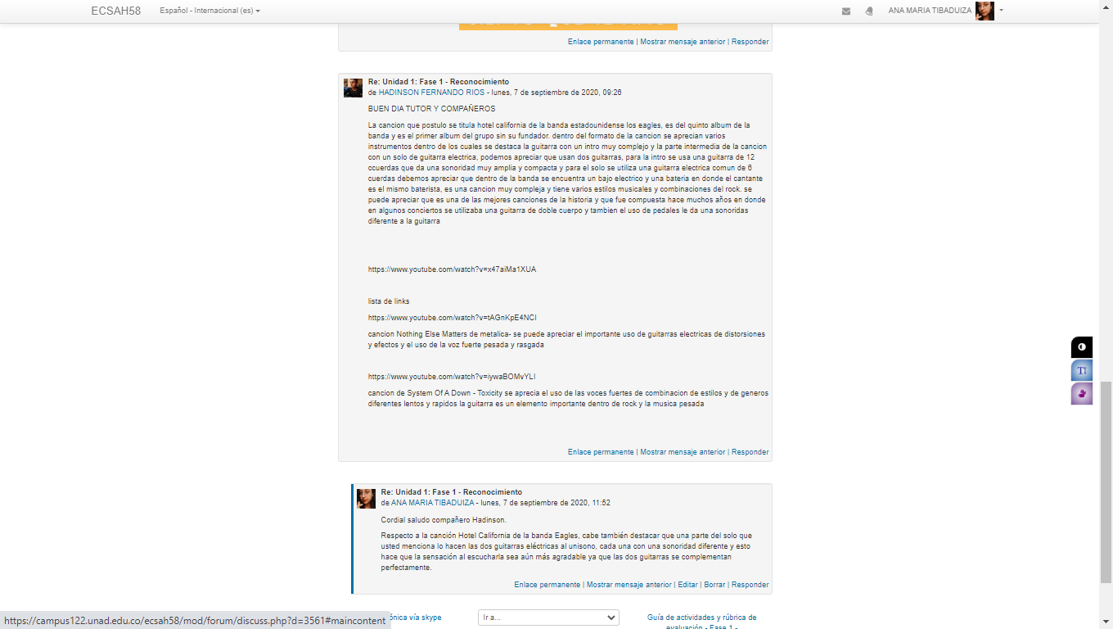

*Figura 3*. Opinión al comentario de un compañero

**Conclusión**

Finalmente, se es consecuente de cuán importante es indagar sobre el autor, compositor, intérprete, fecha de creación y lugar, contexto cultural, género musical y producción de una canción, ya que esto genera una idea más clara del sentido del tema. No hay que dejar de lado todos los elementos y detalles sonoros de la canción, en este caso la guitarra es el instrumento musical al cual más relevancia se le da, pero los demás instrumentos son cruciales para forjar el sonido que se logra apreciar. Escuchar música va más allá de prestar atención a la lírica, es momento de empezar a tener una escucha consciente.

**Bibliografía**

AG, Rey. Bibliografía de los voceros de Cristo. Música.com de <https://www.musica.com/letras.asp?biografia=22757>

Batz, R. [La Historia detras del Ministerio]. (2020, Abril 04). Pastor Rene Batz La Historia de los Voceros de Cristo. [Archivo de video]. Recuperado de https://www.youtube.com/watch?v=ubasOsdQeZA

Gómez, C. [Carlos Gómez Locutor]. (2019, Abril 02). Himnos de siempre. un breve biografía de Álvaro Gómez de los voceros de cristo. [Archivo de video]. Recuperado de https://www.youtube.com/watch?v=ewvyr-S4ycE&list=WL&index=90

Bolero. [En Wikipedia]. Recuperado (2013, Abril 24) de <https://es.wikipedia.org/wiki/Bolero>

Los Voceros, C. [Los Voceros de Cristo]. (2017, Diciembre 04). Los Voceros de Cristo | Música Cristiana 2018 | Siento que te amo feat Bani Muñoz. [Archivo de video]. Recuperado de https://www.youtube.com/watch?v=bOozZMm698I